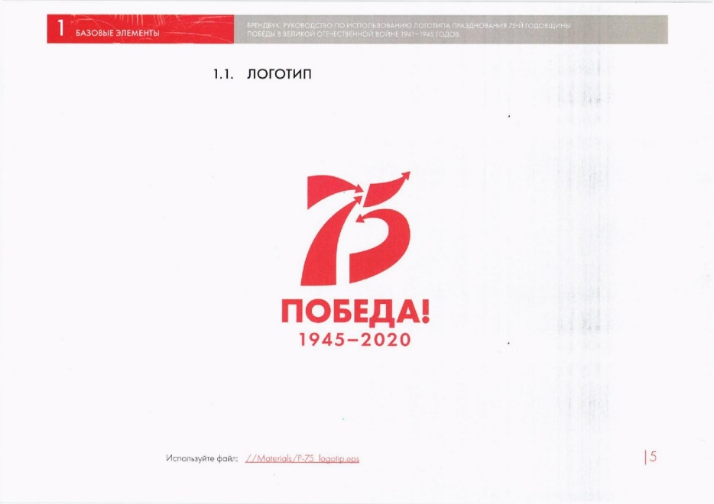

**Сценарий - челлендж**

**от учителей МБОУ СОШ №2 города Буйнакска РД**

***Сценарий подготовила***

***Зам. по ВР: Абдусаламова С.Б.***

**«Сорок тополей»**

**(посвящается учителям – фронтовикам…)**

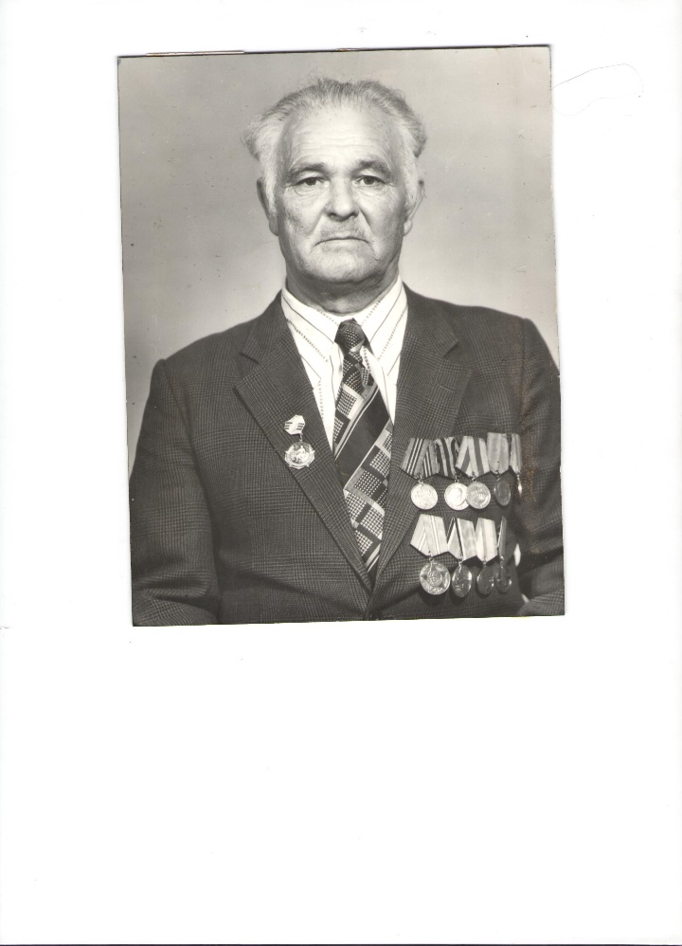

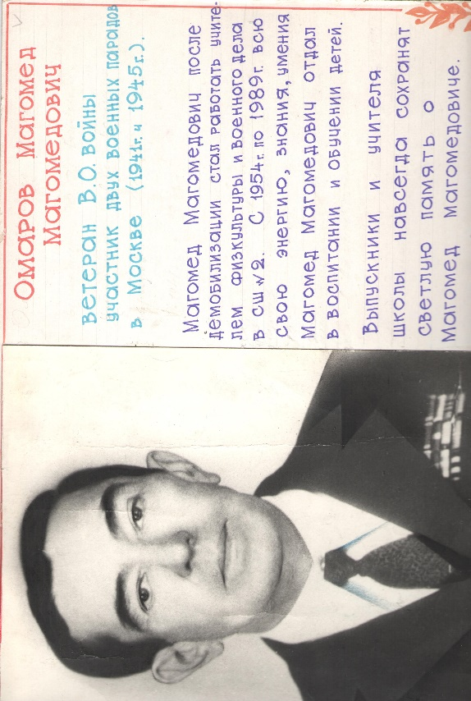

**Варшавский Семён Васильевич Омаров Магомед Магомедович**

**1 Миясат Назимовна**

С рассветом, после бала выпускного,  
Весть грозная повергла всю страну.

**2 Ашура нач. классы**

Прощаясь, провожала школа  
Мальчишек, уходивших на войну.

**3 Муслимат Магомедовна**

Они на память возле школы  
В ряд посадили сорок тополей,

**4 Кумсият Исаевна**

Чтоб слышали звонок веселый,  
Чтоб  двор стал краше и родней.



**5 Диана Шапиевна**

Ушел на фронт и молодой учитель,  
Вчера еще стоявший возле парт.

**6 Аида Бадрутдиновна**

Надев на плечи рядового китель,  
Сменил указку на тяжелый автомат.

**7 Галина Витальевна нач кл**

И в эшелоне все шутил учитель,  
Подбадривал и веселил ребят,

**8 Марьям Кабашилаева нач. кл**

И уверял, что каждый - победитель  
Вернется скоро в блеске всех наград.

**9 Патимат Магомедовна (математик)**

По всем фронтам война их разбросала:  
Кого на Волгу, в Мурманск, или Крым.

**10 Мадина (география)**

И не щадя огнем их поливала,  
Считая павших сквозь кровавый дым.  
  
**11 Рустам Инглабович**

Четыре года в сапогах солдатских!  
Дошел учитель до чужих границ.

**12 Абдулла Юсупович**

Мечтал обнять своих ребят по-братски,  
Увидеть вновь улыбки милых лиц...

**13 Дина Абуевна**

Из сорока лишь четверо вернулись,  
С медалями и в блеске ордена.

**14 Аминат Абдуллаевна**

Им повезло - со смертью разминулись,  
Но на висках блестела седина.  
  
**15 Ума Хаджаловна**

Шумели долго на ветру у школы  
Все сорок стройных юных тополей,



**16 Зайбат Мухитдиновна**

И не было на свете горше боли,  
И не было священней тех аллей!

**17 Патимат Саида Даитбековна (нач кл)**

Они в окно учителю кивали,  
Шурша листвой беседовали с ним,

**18 Урайнат Шайхаматовна**

И на глазах взрослели, расцветали,  
И каждый жил под именем своим.

**19 Зарема Муталимовна**

Но и деревья тоже умирают.  
Остался тополь нынче лишь один.

**20 Елена Витальевна (нач кл)**

Один...Но память вечна. Не сгорает,  
И наш народ - как был - непобедим!

***(слова благодарности ветеранам ВОВ)***

**21 Мадина Багаутдиновна**

Сколько несчастий нам принесла  
Эта жестокая, злая война.  
Подвиги помнить мы будем всегда.  
Вам, ветераны, слава!

**22 Саида Басировна**Честь сохранили, Отчизну спасли,  
Справиться с грозным фашизмом смогли!  
Что есть сильнее русской земли?  
Вам, ветераны, слава!

**23 Ума Биолог**

Солнце сияет, и чист небосклон,  
Скажем: «Спасибо!» за то, что живем!  
Вам, ветераны, наш  низкий поклон!  
**Вам, ветераны, слава!**



**24 Рузана Владимировна**

За верность Родине своей!  
Сегодня мы под мирным небом  
Живем и радуем детей!  
Спасибо, наши ветераны,

Что дали детство без войны,  
Спасибо вам! Вы были правы —  
Сильней России нет страны!

**26 Асият Шарапутдиновна**

Вы знаете не понаслышке о войне —  
Прошли пешком до самого Берлина.  
Победу принесли родной стране!  
Врагу сказали: «Мы непобедимы!»

**27 Марина Геннадьевна**Мы будем помнить ветеранов,  
Мы не забудем никогда  
Их жертвы, подвиги и раны,  
Победу! Помни вся страна!

**28 Жанна Абдуллаевна**Вы пришли с Победою домой,  
Вас встречали городах с цветами.  
Ветераны той Великой, мировой,  
Вся страна теперь гордится вами!  
  
**29 Залина Магомедрасуловна**Храните в памяти все имена бойцов,  
Солдат полей невидимого фронта,  
Которым смерти заглянуть в лицо  
Пришлось, победы не дождавшись звонкой…

